Point cours

1ERE ETUDE : ISOLATION PAR L’EXTERIEUR DES MURS

Qu’est-ce que la sensation de froid ?
Toucher le carrelage de la paillasse ainsi que le dossier de votre tabouret en bois. Que constatez-vous ?
On constate que deux matériaux à même température ne donnent pas le même ressenti. Ce n’est donc pas la différence de température qui procure la sensation de chaud ou de froid.
Cela est dû à la quantité de chaleur transférée.

1. On souhaite, vérifier la dernière phrase de l’article de presse en s’intéressant aux résistances thermiques des différents matériaux.
Où e est l’épaisseur (m).
𝜆
𝑅 =
La conductivité thermique λ (en W/(m.K)), elle doit être faible ;
La résistance thermique R (en m².K/W), elle doit être élevée et elle est liée à la conductivité thermique par la relation suivante :
𝑒
-
-
L’efficacité d’un isolant s’évalue à l’aide de :

2EME ETUDE : CHANGEMENT DES FENETRES
Suite aux contextes que l’on propose aux élèves, ils doivent mener une réflexion et proposer une expérience afin de mettre en avant la situation.
Contexte n°1 : On imagine que dehors nous sommes en plein hiver et la température est inférieure à 10°C. A l’intérieur de la maison le chauffage fonctionne et nous avons une température aux alentours de 27°C.

Proposition d’expérience : (ATTENTION : on inverse l’eau chaude et l’eau froide sur le schéma !)

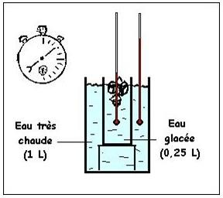

Lors de notre expérience on constate que des échanges thermiques sont possibles entre deux corps dont les températures sont différentes, c’est le corps le plus chaud qui cède de la chaleur à l’autre.

Qu’est-ce qu’un transfert de chaleur ?
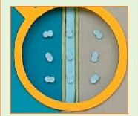
Sous l’effet de la chaleur, les molécules s’agitent et transmettent leur mouvement aux molécules voisines. L’air chaud est remplacé par de l’air froid.

Contexte n°2 : Si par contre, on imagine le cas autrement, où nous sommes en plein été et la maison est plutôt fraiche. Comment arrive la chaleur ?

Proposition d’expérience :
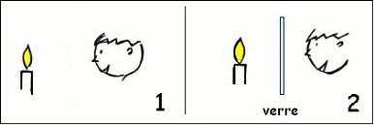

Conclusion : Il existe deux modes de transfert de l’énergie soit par la chaleur comme dans le premier contexte ou alors par rayonnement comme le deuxième contexte.

3EME ETUDE : ISOLATION DU TOIT
La chaleur reste-t-elle au sol ou va-t-elle au plafond ?
On réalise une expérience afin de mettre en avant la situation.
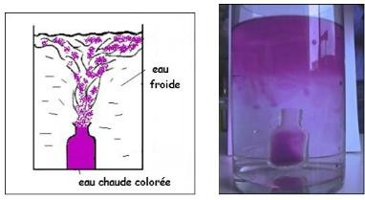
La chaleur dans une maison monte vers les étages supérieurs et donc vers le toit. Ce transfert de chaleur s’appelle la conduction.

4EME ETUDE : CHANGEMENT DES RADIATEURS
Problématique : Ces radiateurs permettent-ils de chauffer la maison en réalisant de réelles économies sur la facture d’électricité ?

Comment calcule-t-on la quantité d’énergie consommée ?
L’énergie consommée E est le produit de la puissance P par la durée d’utilisation t.
𝐄 = 𝐏 × 𝐭
(J) (W) (s) (Wh) (W) (h)

Problématique : En fonction du budget de M.Canot de combien de radiateurs va-t-il pouvoir s’équiper ?
A l’aide de la simulation on détermine la puissance à 6 kW. On obtient alors : 6 000 = 500 x + 1000 y

Bilan global :

- Vidéo « C’est pas sorcier : les transferts de chaleur dans une maison »

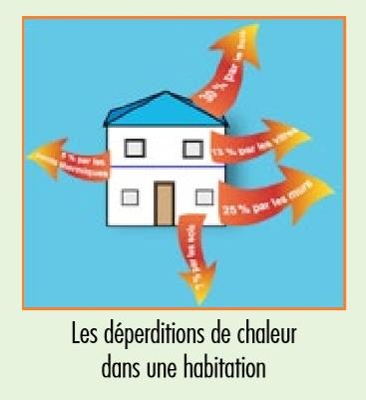
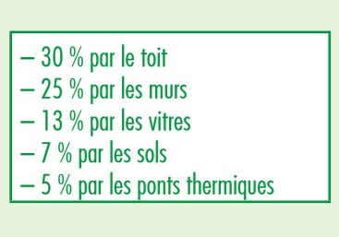
- Dans une habitation les déperditions de chaleur peuvent s’effectuer à différents endroits de la maison. Les plus importants auront lieu par le toit et les murs.

Référence :

https://www.lesite.tv/edutheque/cycle-4/technologie/video/les-transferts-de-chaleur-dans-une- maison

http://education.meteofrance.fr/lycee/activites-experimentales/la-temperature/transfert- thermique-par-convection

http://education.meteofrance.fr/lycee/activites-experimentales/la-temperature/les-echanges- thermiques

http://education.meteofrance.fr/lycee/activites-experimentales/la-temperature/transfert- thermique-par-rayonnement

